Задача 1
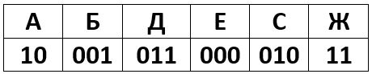
От разведчика было получено сообщение: 00100001000001110. В этом сообщении зашифрован пароль – последовательность русских букв. Каждая буква пароля кодировалась двоичным словом по таблице, представленной выше.
Расшифруйте сообщение. Запишите в ответе пароль.

Задача 2
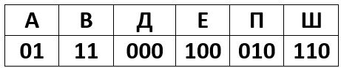
От разведчика было получено сообщение: 00010001010011001. В этом сообщении зашифрован пароль – последовательность русских букв. Каждая буква пароля кодировалась двоичным словом по таблице, представленной выше. Расшифруйте сообщение. Запишите в ответе пароль.

Задача 3
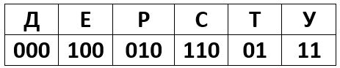
От разведчика было получено сообщение: 00010011010001001. В этом сообщении зашифрован пароль – последовательность русских букв. Каждая буква пароля кодировалась двоичным словом по таблице, представленной выше. Расшифруйте сообщение. Запишите в ответе пароль.

Задача 4
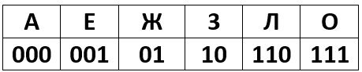
От разведчика было получено сообщение: 0100111000110111. В этом сообщении зашифрован пароль – последовательность русских букв. Каждая буква пароля кодировалась двоичным словом по таблице, представленной выше.
Расшифруйте сообщение. Запишите в ответе пароль.

Задача 5
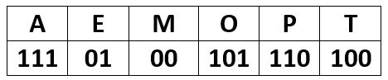
От разведчика было получено сообщение: 000110001101110. В этом сообщении зашифрован пароль – последовательность русских букв. Каждая буква пароля кодировалась двоичным словом по таблице, представленной выше.
Расшифруйте сообщение. Запишите в ответе пароль.

Задача 6
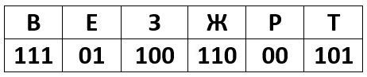
От разведчика было получено сообщение: 00011000100111. В этом сообщении зашифрован пароль – последовательность русских букв. Каждая буква пароля кодировалась двоичным словом по таблице, представленной выше.
Расшифруйте сообщение. Запишите в ответе пароль.

Задача 7
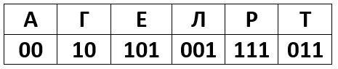
От разведчика было получено сообщение: 0111010011011000. В этом сообщении зашифрован пароль – последовательность русских букв. Каждая буква пароля кодировалась двоичным словом по таблице, представленной выше.
Расшифруйте сообщение. Запишите в ответе пароль.

Задача 8
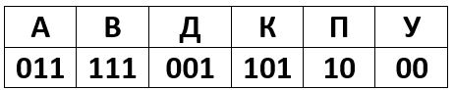
От разведчика было получено сообщение: 10101110101100100. В этом сообщении зашифрован пароль – последовательность русских букв. Каждая буква пароля кодировалась двоичным словом по таблице, представленной выше.
Расшифруйте сообщение. Запишите в ответе пароль.

Задача 9
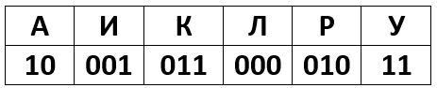
От разведчика было получено сообщение: 00000101000101110. В этом сообщении зашифрован пароль – последовательность русских букв. Каждая буква пароля кодировалась двоичным словом по таблице, представленной выше.
Расшифруйте сообщение. Запишите в ответе пароль.

Задача 10
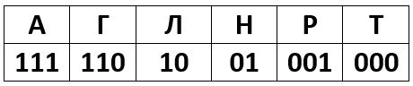
От разведчика было получено сообщение: 11011100111101000. В этом сообщении зашифрован пароль – последовательность русских букв. Каждая буква пароля кодировалась двоичным словом по таблице, представленной выше.
Расшифруйте сообщение. Запишите в ответе пароль.

Задача 11*
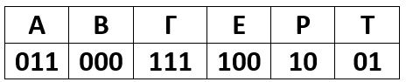
От разведчика было получено сообщение: 011000110010100000. В этом сообщении зашифрован пароль – последовательность русских букв. Каждая буква пароля кодировалась двоичным словом по таблице, представленной выше.
Расшифруйте сообщение. Запишите в ответе пароль.

Задача 12*
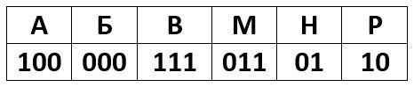
От разведчика было получено сообщение: 0001001010000010001. В этом сообщении зашифрован пароль – последовательность русских букв. Каждая буква пароля кодировалась двоичным словом по таблице, представленной выше.
Расшифруйте сообщение. Запишите в ответе пароль.

Задача 13*
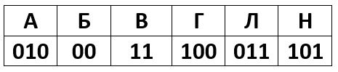
От разведчика было получено сообщение: 00010011010100010101. В этом сообщении зашифрован пароль – последовательность русских букв. Каждая буква пароля кодировалась двоичным словом по таблице, представленной выше. Расшифруйте сообщение. Запишите в ответе пароль.

Задача 14*
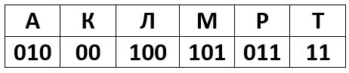
От разведчика было получено сообщение: 0001001101000010100. В этом сообщении зашифрован пароль – последовательность русских букв. Каждая буква пароля кодировалась двоичным словом по таблице, представленной выше. Расшифруйте сообщение. Запишите в ответе пароль.

Задача 15*
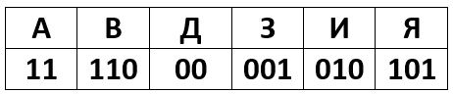
От разведчика было получено сообщение: 00010110010001010101. В этом сообщении зашифрован пароль – последовательность русских букв. Каждая буква пароля кодировалась двоичным словом по таблице, представленной выше.
Расшифруйте сообщение. Запишите в ответе пароль.

